100學年度第2學期 第（ 6 ）週
100學年度高雄市公立仁美國民小學 午餐菜色照片
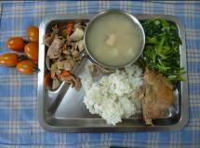
101.03.13-午餐菜色照片

101.03.12-午餐菜色照片

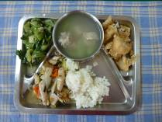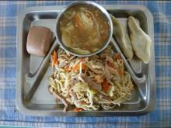
101.03.15-午餐菜色照片

101.03.14-午餐菜色照片

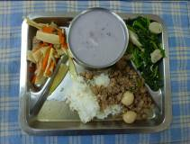
101.03.16-午餐菜色照片

午餐執秘 黃秀晴（代） 校長 古信鳳
主、副食菜單，請詳見本校午餐網站。

